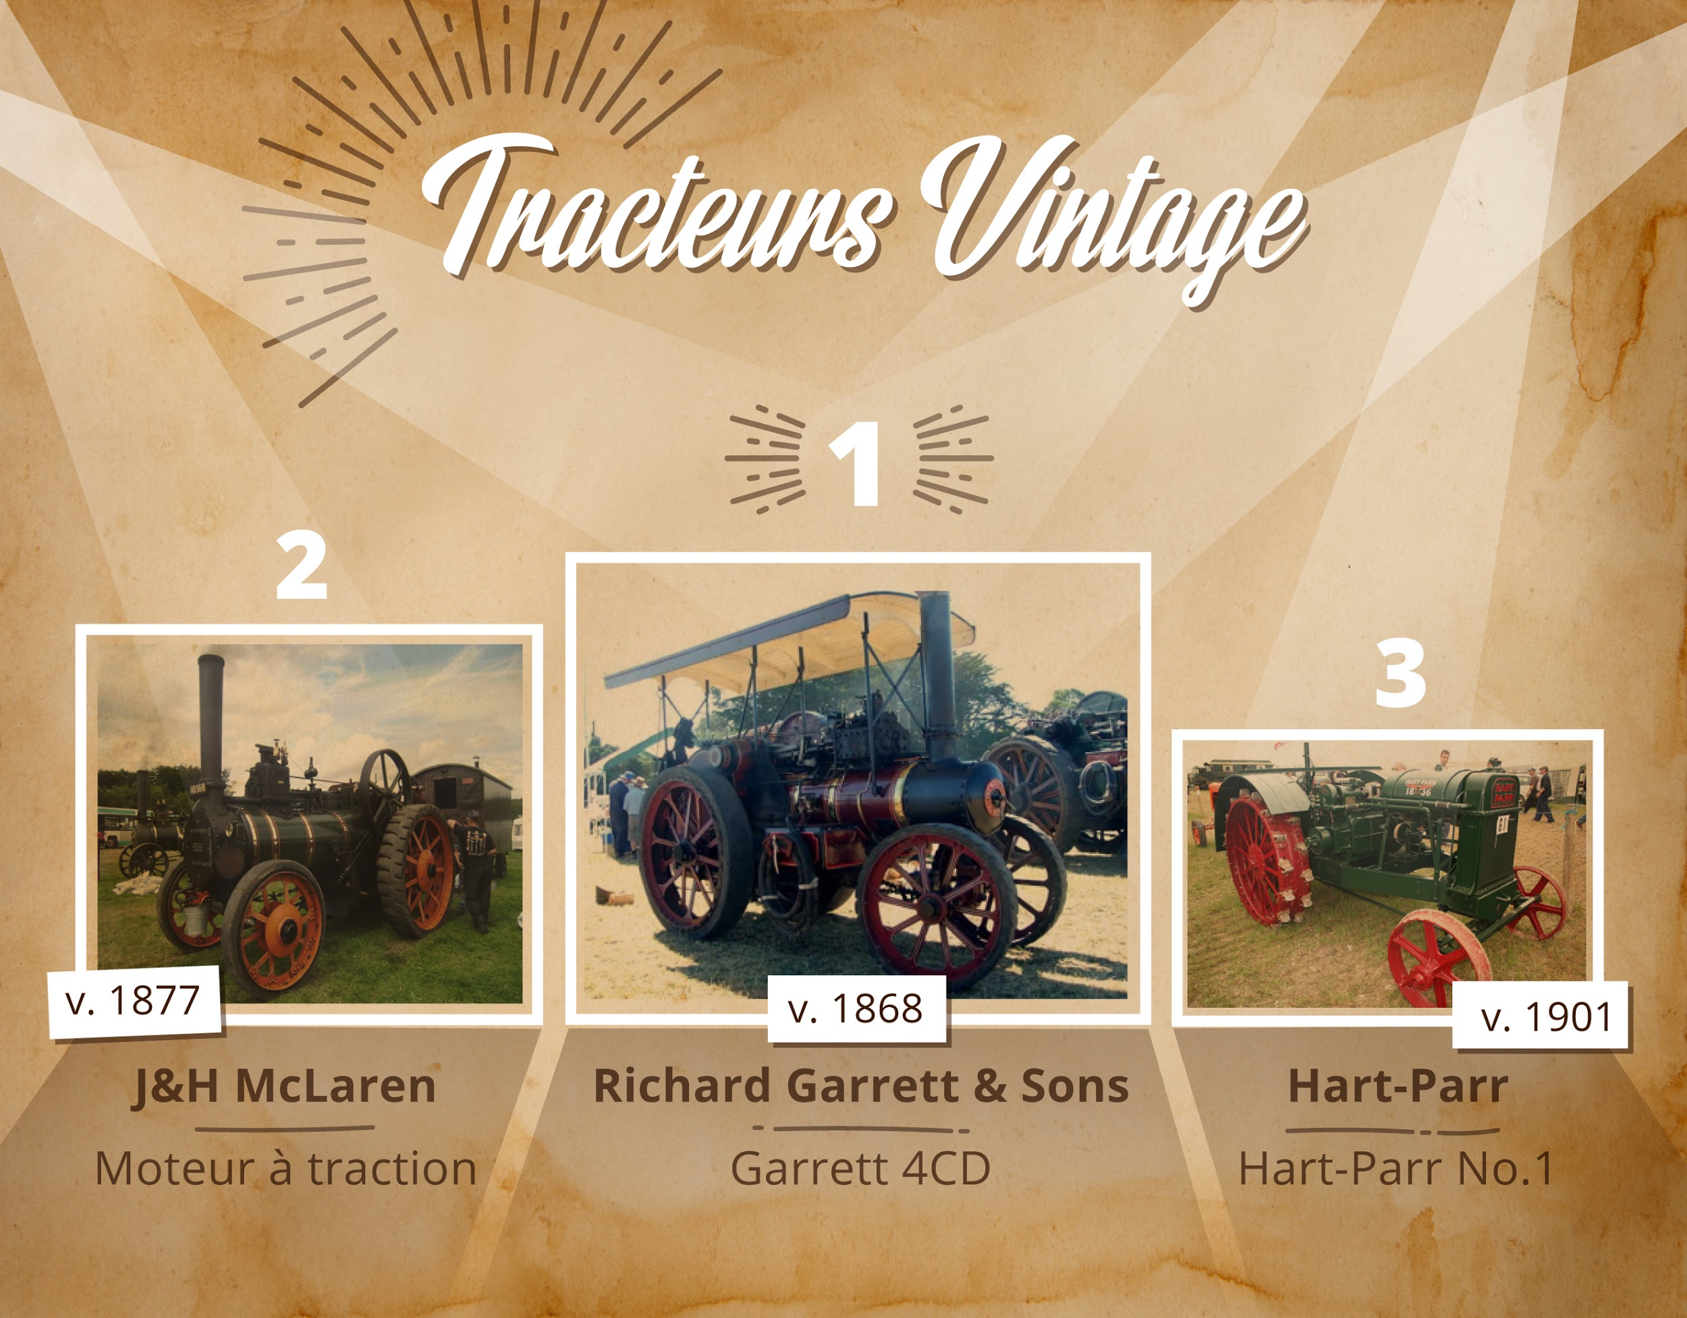

8 tracteurs vintage qui ont ouvert la voie à l'agriculture moderne

Sans tracteurs, l’agriculture ne serait pas ce qu’elle est aujourd’hui. L’invention de ces machines à joué un rôle majeur dans la mécanisation de l’agriculture. C’est au milieu du XIXe siècle qu’il fait son apparition grâce à un groupe d’ingénieurs britanniques et américains.

Les premiers tracteurs étaient des machines à vapeur, au cours du siècle suivant, les avancées technologiques ont permis de moderniser les véhicules-outils tant au niveau de leurs apparences que de leur fonctionnement.

Ainsi, ces vétérans d’une autre époque ont ouvert la voie à l’agriculture telle qu’on la connaît à ce jour. Réduction de la main d’oeuvre agricole, accroissement des rendements agricoles etc... sont le fruit de l’invention des tracteurs. Sans cette innovation, des millions de personnes seraient restées travailler le sol dans les campagnes. Sans l’afflux massif de main d’oeuvre en ville, les usines n’auraient pas pu tourner à plein régime, or elles ont contribué aux révolutions industrielles qui ont permis de mieux distribuer les richesses. Au final, le monde n’aurait pas connu la même croissance et certainement pas à la même vitesse. Avec un estomac vide même les plus grands génies ne valent rien !

Au fil du temps, les tracteurs sont devenus indispensables à nos sociétés modernes, répondant au besoin de nourrir une population mondiale en croissance. TradeMachines met à l’honneur ces vétérans oubliés qui ont pavé la voie à l’agriculture moderne en vous présentant 8 de ces inoubliables modèles.

Légendes associés aux images

No. 1. Richard Garrett & Sons

Richard Garrett a lancé son entreprise en 1778, à Leiston en Angleterre. L'entreprise était surtout connue pour ses tracteurs à vapeur. Une longue lignée de machines à vapeur a été introduite dans les années 1830. Le modèle le plus populaire était le Garrett 4CD.

No. 2. Hart-Parr

Hart-Parr a été fondée par Charles W. Hart et Charles H. Parr, qui ont commencé leur travail sur les moteurs à gaz à la fin des années 1800. Leur premier tracteur a été construit en 1901. Hart-Parr est également crédité pour avoir inventé le terme “Tracteur”.

No. 3. Fordson

Peu de gens savent qu'Henry Ford était le fils d'un fermier avec un intérêt pour l'agriculture et l'industrie automobile, il a commencé son travail expérimental sur les tracteurs au début des années 1900. Son premier modèle “Automobile Plow” fut prêt en 1907. La production du tracteur Fordson commença en 1917 pour le marché anglais et un an plus tard pour le marché américain.

No. 4. Frick Co.

George Frick crée son entreprise fabriquant des machines à vapeur en 1853. L'introduction d'un tracteur à gaz a été une étape clé pour l'entrepreneur et son entreprise. Comme beaucoup d'autres, il travaillait d'arrache-pied pour se faire une place sur le marché des tracteurs à gaz. Malheureusement, le destin en a décidé autrement, et n’ayant pas réussi à s’imposer sur le marché, la production de tracteurs Frick Co. pris fin en 1928.

No. 5. William Foster & Co

William Foster & Co était une société basée à Lincoln, dans le Lincolnshire, au Royaume-Uni, également connue sous le nom de "Fosters of Lincoln". Le fondateur de l'entreprise a commencé sa carrière comme faiseur de farine. Rapidement, il commence à produire des moulins, des batteuses et des machines à vapeur portatives. Après la mort de Foster, l'entreprise a été reprise par Gwynnes Engineering et plus tard par W H Allen & Co. Ltd Malheureusement, elle a fermé ses portes en 1968.

No. 6. J&H McLaren

En 1876, John et Henry McLaren, deux frères issu de Sunderland en Angleterre, démarrent leur entreprise de production de moteurs de traction et de moteurs fixes. L'entreprise se développe rapidement et ajoute de nouvelles machines à son portefeuille : rouleaux compresseurs, moteurs de charrue, moteurs de grue ou locomotives ferroviaires. En 1940, l'entreprise construit également un tracteur diesel.

No. 7. Aultman-Taylor Machinery Co.

Aultman-Taylor Machinery Co. était une entreprise américaine, connue pour produire une variété de machines agricoles, y compris des scieries, des machines à vapeur ou des batteuses. La production de tracteurs a commencé au début des années 1900. Leur modèle Aultman-Taylor 30-60 est devenu légendaire.

No. 8. Holt 75 (Caterpillar)

Les tracteurs Holt ont été produits par la Holt Manufacturing Company, du nom de Benjamin Holt - fabricant du premier tracteur à chenilles, qu'il a baptisé "Caterpillar". L’invention du mécanisme des roues “chenilles” permet d'éviter le blocage du tracteur, en offrant plus de traction que les roues rondes. Les tracteurs Holt ont été utilisés par les armées pendant la Première Guerre mondiale pour le transport de l'artillerie lourde.

Voir la galerie d'images :

https://press.trademachines.com/latest_media

Contact

Ibrahim Habi
Online Marketing Manager France
https://trademachines.fr/
Tel. +49 30 61 29 71 16
Email: ibrahim.habi@trademachines.com

Informations relatives au communiqué de presse :

- TradeMachines est un moteur de recherche, regroupant les offres des machines industrielles d'occasion des négociants et des maisons d'enchères, afin de donner un aperçu complet et transparent du marché.
- Réimpression gratuite et utilisation gratuite.
- En cas d'utilisation, veuillez nous créditer en insérant un lien vers trademachines.fr.
- Toutes les images utilisées sont libres de droits.
Pour plus d'informations sur TradeMachines, veuillez contacter onlinemarketing@trademachines.com

Classement & sources des images

No. 1. Richard Garrett & Sons

https://tractors.fandom.com/wiki/Garrett
https://www.thoughtco.com/history-of-tractors-1992545
https://en.wikipedia.org/wiki/Richard_Garrett_%26_Sons

Image: https://www.flickr.com/photos/sirwiseowl/424491015/in/photolist-DvCoB-oaDHG2-oaDmCQ

No. 2. Hart-Parr

https://tractors.fandom.com/wiki/Hart-Parr
https://www.thoughtco.com/history-of-tractors-1992545

Image:
https://commons.wikimedia.org/wiki/File:Hart-Parr_18-36_s_n_30161_at_GDSF_08_-_IMG_0632.jpg

No. 3. Fordson

http://oldtractorpictures.com/Ford/
https://en.wikipedia.org/wiki/Fordson
https://www.gasenginemagazine.com/company-history/fordson-tractor-zmaz68mjzraw

Image:
https://www.flickr.com/photos/mdpettitt/15412731375/in/photolist-ptYh4R-bMo4Er-bXS3cL-cY12Lb-rmNHHs-6XGwZM-pPmyS-c1SiCh-8BWGzU-iTgt9m-pPhbg-o9SgjT-o9SZfq-bvXku7-orky9C-pu5vL-oEcWBA-72PMuS-6EmMzM-pu5vV-bvXkGE-Y9jsNc-ophtU7-EAgspS-9TopCT-e6kCeN-ot6q7c-orn71e-o9QzMh-FMq6iT-9WWXtD-e6f4Uc-o9QKe2-71xtDh-2H77NV-e6kKsL-9WWXMV-bVdz4N-71DhKp-or8qGE-U67FB8-orn3Nx-yygJNy-e6kHC5-orm2uQ-c1SjC5-opKSpB-9WWWQa-e6kDhU-4JotfU

No. 4. Frick Co.

https://www.thoughtco.com/history-of-tractors-1992545
https://www.gasenginemagazine.com/tractors/frick-tractor-factory

Image:
https://www.flickr.com/photos/jamescanby/29792999/in/photolist-3CGqp-a4A3e5-jdvtCB

No. 5. William Foster & Co

https://tractors.fandom.com/wiki/William_Foster_%26_Co
https://en.wikipedia.org/wiki/File:Foster_Showmans_engine_sn_14431_Robin_Hood_P8030382.JPG

Image:
https://commons.wikimedia.org/wiki/File:Foster_Showmans_engine_sn_14431_Robin_Hood_P8030382.JPG

No. 6. J&H McLaren

https://www.gracesguide.co.uk/J._and_H._McLaren
https://tractors.fandom.com/wiki/J%26H_McLaren

Image:
https://commons.wikimedia.org/wiki/File:McLaren_traction_engine_sn_127.JPG

No. 7. Aultman-Taylor Machinery Co.

https://tractors.fandom.com/wiki/Aultman-Taylor_Machinery_Co.

Image:
https://www.flickr.com/photos/varnent/39847524715/in/photolist-6A1j72-hcpZM7-hcpZnQ-dF8FFV-fyzRUz-27ckjj-fyQa11-7TPR9S-8Eij8Y-XbJ28i-23HbYQc-XbJ2xr

No. 8. Holt 75 (Caterpillar)

https://en.wikipedia.org/wiki/Holt_tractor
https://en.wikipedia.org/wiki/Benjamin_Holt
https://hagginmuseum.org/collections/holt-75-tractor/

Image:
https://commons.wikimedia.org/wiki/File:Holt_75_(Caterpillar)_serial_number_3580_at_GDSF_2008_-_IMG_0743.jpg

